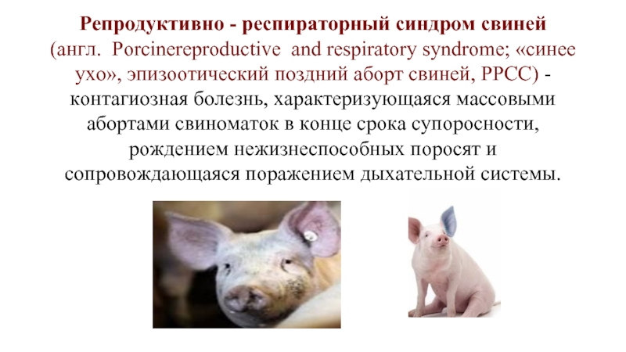
Уважаемые жители поселения! Просим Вас сообщать в администрацию Вимовского сельского поселения о выявленных фактах заболевания домашних животных.

